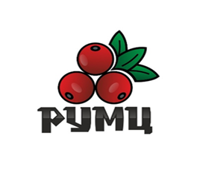
185001, Республика Карелия, г. Петрозаводск, ул. Красная, д. 30А. Тел. 89214545046, e-mail: rumc2018@mail.ru http://rumc10.ru/
Руководителям образовательных организаций

Уважаемые коллеги!

2 декабря 2022 г., накануне Международного дня инвалидов, стартует Общероссийская акция Тотальный тест «Доступная среда», призванная привлечь внимание к правам и потребностям людей с инвалидностью. В течении Декады инвалидов во всех регионах России будет проходить проверка знаний по вопросам инклюзивного общения и организации доступной среды, а также будут организованы просветительские мероприятия и акции, направленные на улучшение качества жизни людей с инвалидностью. Тестирование традиционно проводится в онлайн-формате. Оно включает в себя вопросы по нескольким тематическим блокам: создание доступной среды, этика общения с людьми с инвалидностью, правила оказания ситуационной помощи. Также по итогам мероприятия пройдёт публичный разбор вопросов и тренинг с участием ведущих экспертов
По результатам Тотального теста «Доступная среда» будет сформирован рейтинг по уровню вовлеченности субъектов Российской Федерации в мероприятия по созданию условий доступности социальной инфраструктуры для людей с инвалидностью и знаний по вопросам инклюзии и организации доступной среды российских регионов.
Организаторами Общероссийской акции Тотальный тест «Доступная среда» выступают ОБЩЕРОССИЙСКИЙ НАРОДНЫЙ ФРОНТ и Национальная ассоциация участников рынка ассистивных технологий «АУРА-Тех».
Тестирование можно будет пройти с 2 по 10 декабря 2022 года. Регистрация на сайте мероприятия по ссылке www.total-test.ru .
Убедительная просьба принять участие и предоставить информацию о количестве принявших участие 12 декабря 2022 года
С уважением,
руководитель РУМЦ Татьяна Николаевна Черкавская
т.889214545046

